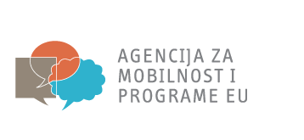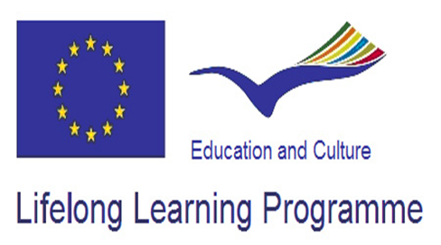

Mobilnošću tehnologija do znanja – MobTech 2012

16 učenika završnih razreda Industrijsko-obrtničke škole Slavonski Brod sudjeluje u projektu Agencije za mobilnost i programe EU „Mobilnošću tehnologija do znanja“ – MobTech 2012, financiranog od Europske unije u sklopu kojeg će otići u Dublin, Republika Irska na dvotjedni praktični rad u tamošnje tvrtke.
Projektom su obuhvaćena četiri zanimanja: monter i obrađivač rezanjem i deformacijom, obrađivač na numerički upravljanim alatnim strojevima, automehatroničar i elektroničar.
Obavljajući stručnu praksu, osim privikavanja na rad u drugim sredinama, učenici će imati priliku usporediti tehnologije i alate kojima se služe Irci u obavljanju tih poslova, upoznati organizaciju rada u tvrtkama, privići se na radnu i tehnološku disciplinu u stranim tvrtkama kao i socijalizirati se u potpuno novoj radnoj sredini. Na taj će način učenici proširiti svoje spoznaje, usavršiti znanja i vještine u tehničko-tehnološkom pogledu, steći samopouzdanje u radu i komunikaciji, poboljšati znanje engleskog jezika i ujedno si otvoriti prostor za samostalan nastup na tržištu rada.
Projektom se prije svega želi postići veća razina usvojenosti praktičnih znanja, vještina i kompetencija iz struke primjenjivih na tržištu rada Europske unije. Ujedno se kroz boravak u irskim obiteljima želi ojačati svijest o multikulturalnosti i poštivanju tuđih običaja, povećati razinu tolerancije te poboljšati sposobnost opće komunkacije i komunikacije na stranom jeziku.
Vrijeme trajanja mobilnosti je od 7. - 20. listopada 2012.

Edita Margeta, prof.

